Parceiros do Bem: Arauco e fornecedores fortalecem impacto social em Inocência

Iniciativa amplia ações solidárias nas áreas do Projeto Sucuriú;
três instituições já foram beneficiadas
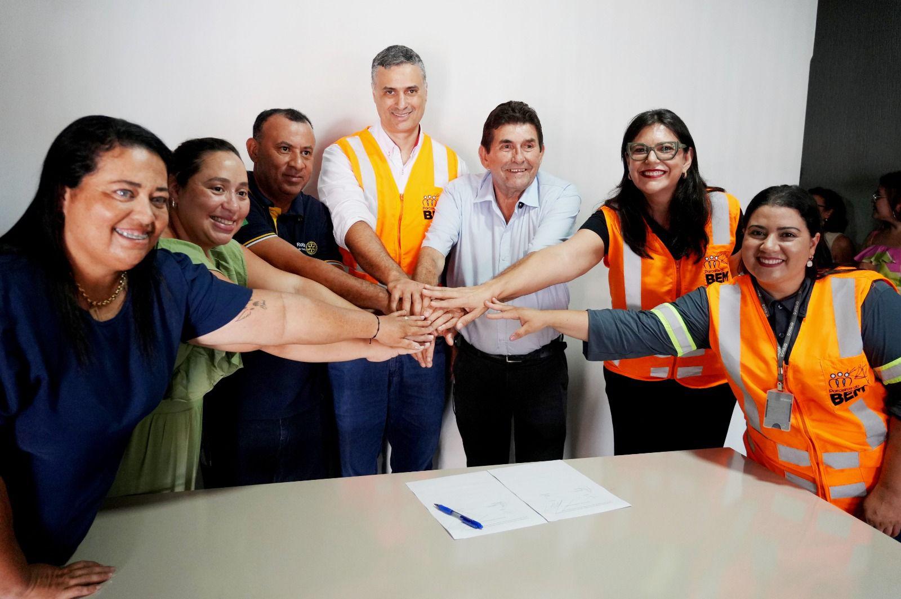 Com o Parceiros do Bem, Arauco promove rede solidária entre fornecedores do Projeto Sucuriú.

Janeiro de 2025 – A Arauco, por meio do programa Parceiros do Bem, está mobilizando fornecedores do Projeto Sucuriú para formar uma rede de solidariedade em apoio a instituições sociais de Inocência (MS). A proposta é unir esforços com empresas parceiras e organizações locais para promover iniciativas coletivas que impulsionem o desenvolvimento social no município que recebe a primeira fábrica de celulose da companhia no Brasil.

As primeiras doações ocorreram em dezembro, em parceria com a Veolia, com a entrega de móveis e equipamentos para quatro entidades que atendem idosos, crianças, adolescentes e pessoas com deficiência: Apae de Inocência; Lar dos Idosos Jeferson Leandro Prado Elias, Serviço de Acolhimento Institucional para Crianças e Adolescentes e Casa de Passagem – esta última, criada em parceria com a Prefeitura para acolher, temporariamente, pessoas em situação de vulnerabilidade social, com investimentos garantidos pelo Plano Estratégico Socioambiental (PES) do Projeto Sucuriú, que direciona R$ 85 milhões para ampliação da infraestrutura urbana e serviços públicos em Inocência.

“Com esta mobilização conjunta, somamos forças para construir um legado positivo para a comunidade de Inocência, transformando vidas”, afirma Claudia Cristina Belchior, gerente de Desempenho Social da Arauco. “O programa nasce como um espaço de articulação entre empresas que atuam no projeto, promovendo a união de esforços e o direcionamento estratégico do investimento social privado no município. Convidamos todas as empresas que ainda não aderiram à iniciativa a se juntarem a essa corrente do bem, fortalecendo ações que geram impacto social positivo e duradouro”, complementa.

Para a Veolia, que fornece soluções avançadas de tratamento de efluentes ao Projeto Sucuriú, a ação reforça a responsabilidade socioambiental. “Nossa participação reafirma o compromisso compartilhado em gerar impacto social relevante e sustentável para a população local”, destaca Fernando Formoso, Gerente de Projetos na Veolia | Water Tech Brasil.

Sobre o Parceiros do Bem
O programa foi criado para consolidar uma atuação coletiva capaz de ampliar o alcance das iniciativas sociais no território, garantindo mais impacto, capilaridade e um legado duradouro para a região.

Sobre a Arauco Brasil
No país desde 2002, a Arauco atua nos segmentos Florestal e de Madeiras com o propósito de, a partir da natureza e de fontes renováveis, contribuir com as pessoas e o planeta. Emprega mais de 3000 colaboradores próprios e conta com 5 unidades industriais brasileiras.
As plantas estão distribuídas entre a produção de painéis, em três fábricas localizadas nas cidades de Jaguariaíva (PR), Ponta Grossa (PR) e Montenegro (RS); painéis e molduras, na planta localizada em Piên (PR); resinas e químicos, na unidade de Araucária (PR) e, em 2027, prepara-se para inaugurar sua primeira fábrica de celulose brasileira em Inocência (MS).
Com atuação orientada por práticas ESG, a Arauco possui certificação FSC® (Forest Stewardship Council®) em suas florestas, que reconhece o manejo ambientalmente responsável, socialmente justo e economicamente viável. Globalmente e no país, opera primando pela gestão responsável da água, a conservação da biodiversidade e a retirada de gás carbônico da atmosfera.
Mais informações à imprensa:
COR COMUNICAÇÃO

São Paulo
Neila Carvalho | neilacarvalho@corcomunica.com.br | +5511 99916-5094
Gleison Rezende | gleisonrezende@corcomunica.com.br | +5571 99733-8883

Mato Grosso do Sul
Alberto Dias | albertodias@corcomunica.com.br | +5567 98210-8000
Gabrielli Pinha | gabriellipinha@corcomunica.com.br | +5518 99669-3445

